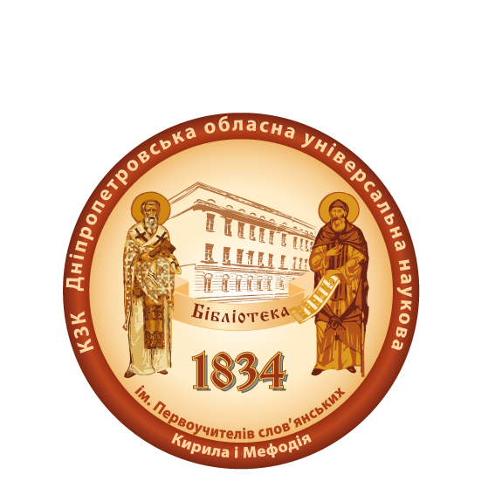
Положення
про обласний конкурс читців-декламаторів
«Читаємо разом поетів Дніпропетровщини»

1. Загальні положення:
1.1 Конкурс читців проводиться в межах регіонального проекту бібліотек Дніпропетровщини 2017 року «Читаємо разом»: «Улюблені поети Придніпров’я» та спрямований на популяризацію читання та мотивацію інтересу до творчості місцевих професійних поетів.
Конкурс читців має творчі та соціально-культурні цілі і не є комерційним заходом.
1.2 Організатори конкурсу – Дніпропетровська бібліотечна асоціація (ДБА), КЗК «Дніпропетровська обласна універсальна наукова бібліотека ім. Первоучителів слов’янських Кирила і Мефодія»; співорганізатори – публічні бібліотеки Дніпропетровської області.
1.3 Організатори конкурсу формують професійне журі.
1.4 Інформаційну підтримку конкурсу здійснюють групи в соціальних мережах Facebook, веб-сайт ДОУНБ, інформаційний бюлетень «Вісник Дніпропетровської бібліотечної асоціації», регіональний інформаційно-методичний збірник «Бібліотечна Дніпропетровщина».
2. Цілі конкурсу:
- створити умови для розкриття творчого потенціалу користувачів;
- виявити найбільш талановитих та артистичних читців
3. Завдання конкурсу
- популяризація поетичної спадщини місцевих професійних поетів;
- удосконалювання організаційних форм проведення культурно-дозвільних заходів із використанням ІТ-технологій;
- формування позитивного іміджу бібліотек
4. Порядок та умови проведення конкурсу читців:
4.1 Цільова аудиторія конкурсу:
- у конкурсі читців можуть брати участь усі бажаючі, незалежно від віку й роду занять.
4.2 Конкурс читців проводиться в три етапи:
Перший етап:
- з 1 лютого по 31червня 2017 р. – організовують центральні бібліотеки районів та міст обласного підпорядкування.
Проводиться внутрішній відбір учасників. Кожен учасник конкурсу має право представити для першого відбіркового етапу не більше трьох робіт. Переможцями декламації вірша одного з професійних поетів Дніпропетровської області на першому етапі можуть бути не більше трьох учасників конкурсу. Для другого етапу обирається одна конкурсна робота кожного з трьох переможців, яка записуються на відео, підготовлені відео-файли передаються до КЗК ДОУНБ на адресу: metod@libr.dp.ua (з позначкою «КОНКУРС ЧИТЦІВ_назва бібліотеки»).
Другий етап:
- з 1 липня по 31 серпня 2017 р. – беруть участь переможці першого етапу конкурсу, організовує КЗК «ДОУНБ» та ДБА: розміщує відео-файли на сайті ДОУНБ для онлайн-голосування.
Третій етап:
- з 1 по 30 вересня – професійне журі підводить підсумки конкурсу читців (до складу журі запрошуються майстри художнього слова, провідні фахівці цієї галузі).
4.3 Вимоги до відео-файлів:
- на конкурс читців приймаються відео-файли із записом декламації вірша одного з місцевих професійних поетів (читець може знаходитися як у кадрі, так і поза кадром);
- загальна тривалість відео-файлу до 4 хвилин, розмір файлу не більше 500 Мb;
- якщо файл перевищує обсяг для прикріплення в листі електронної пошти, записи можна передавати наступним чином: записані на диск, посилання на https://www.youtube.com/, посилання на файлообмінник (наприклад: https://www.dropbox.com/home).
4.4 Вимоги до учасників конкурсу:
- учасник конкурсу повинен заповнити заявку, де вказати: назву обраного твору, автора, своє прізвище, ім'я, вік, місце проживання, електронну пошту та телефон;
- роботи, які не відповідають умовам конкурсу, не розглядаються.
5. Критерії оцінки робіт:
- відповідність порядку та умовам проведення конкурсу читців (п. 4);
- художній рівень виконавчої майстерності (логічні наголоси, інтонації, темп, тембр, емоційність, дикція);
- додаткові критерії: костюми, декорації, музичний супровід тощо.
6. Визначення та нагородження переможців конкурсу читців:
- визначення переможців на першому етапі здійснюють Центральні бібліотеки- організатори конкурсу;
- на другому етапі за підсумками онлайн-голосування присуджуються 1, 2, 3 місця;
- за оцінкою журі присуджуються 1, 2, 3 місця;
- оцінка журі може не співпадати з результатами онлайн-голосування;
- переможці конкурсу нагороджуються дипломами та пам’ятними подарунками.
7. Права на використання аудіо-відео робіт, що надійшли на конкурс читців:
Надсилаючи роботу на конкурс, учасник автоматично дає згоду на обробку своїх персональних даних відповідно до Закону України від 01.06.2010 № 2297-VI «Про захист персональних даних».
Участь у конкурсі читців означає згоду автора на подальше використання його робіт в інформаційних, наукових, навчальних або культурних цілях.
10. Контактна інформація координаторів конкурсу читців:
відділ наукової організації та методики бібліотечної роботи
КЗК «Дніпропетровська обласна універсальна наукова бібліотека
ім. Первоучителів слов’янських Кирила і Мефодія»
metod@libr.dp.ua,
тел.: (056) 770-84-68

Додаток 1
Список пропонованих для популяризації поетів Дніпропетровщини

- Бурлаков Сергій
- Голота Любов
- Демерджі Дмитро
- Завгородній Олесь (Олександр)
- Зайвий Олександр
- Ісаєв Федір
- Кононенко Павло
- Корж Віктор
- Мозолевський Борис
- Нікуліна Наталка
- Ратнер Олександр
- Світлична Ганна
- Селезньов Михайло
- Сіренко Володимир
- Сокульський Іван
- Старченко Віталій
- Чернишов Костянтин
- Чхан Михайло
- Шепітько Ганна
- Шкляр Анатолій
НАГАДУЄМО:
Запропонований список – не догма, бібліотеки можуть самостійно обирати інші імена професійних поетів Дніпропетровської області для популяризації. При потребі звертайтеся за консультаціями до співробітників краєзнавчого відділу, які нададуть більш повну інформацію про того чи іншого поета та його твори.
Телефони краєзнавчого відділу для консультацій: +38 (0562) 47-45-36; 47-45-37

Додаток 2

ЗАЯВКА
учасника обласного конкурсу читців-декламаторів
«Читаємо разом поетів Дніпропетровщини»

- Повна назва бібліотеки
___________________________________________________________________________
_________________________________________________________________________
- Прізвище, ім’я, по батькові учасника
__________________________________________________________________________
__________________________________________________________________________
- Програма виступу учасника (назва твору, автор), тривалість виступу
___________________________________________________________________________
___________________________________________________________________________
___________________________________________________________________________
4. Музичне оформлення, записане на електронний носій (обов’язково вказати наявність)
___________________________________________________________________________
__________________________________________________________________________
5. Контактні дані (назва населеного пункту, е-мейл, телефон)
___________________________________________________________________________
__________________________________________________________________________

Рекомендований список поетів – див. Додаток 1.
Заявка на участь – див. Додаток 2.

